Statystyka Warszawy Nr 11/2020

W listopadzie 2020 r. odnotowano nieznaczny wzrost przeciętnego zatrudnienia r/r oraz wzrost liczby bezro-botnych. Oferowanych miejsc pracy było mniej niż przed rokiem. W produkcji sprzedanej przemysłu wystąpił spadek, ale w mniejszym stopniu niż w produkcji budowlano-montażowej. W przedsięiorstwach handlowych odnotowano dalszy spadek sprzedaży detalicznej i niewielki wzrost sprzedaży hurtowej. Listopad charakteryzował się znacznie niższą niż rok wcześniej liczbą mieszkań oddanych do użytkowania,
a także wydanych pozwoleń oraz rozpoczętych budów.
90,5

Dynamika sprzedaży detalicznej towarów r/r

Przeciętne zatrudnienie
Przeciętne zatrudnienie w sektorze przedsiębiorstw w listopadzie 2020 r. było o 0,1% wyższe niż przed rokiem
Przeciętne zatrudnienie w sektorze przedsiębiorstw w listopadzie 2020 r. wyniosło 1091,2 tys. osób i było o 2,8 tys. osób, tj. o 0,3% większe niż w październiku 2020 r. oraz o 0,6 tys. osób, tj.
o 0,1% większe niż w listopadzie 2019 r.
W porównaniu z październikiem 2020 r. wzrost przeciętnego zatrudnienia odnotowano
w sekcjach: administrowanie i działalność wspierająca (o 4,7%), działalność związana z kulturą, rozrywką i rekreacją (o 0,3%), informacja i komunikacja (o 0,1%).
Natomiast spadek przeciętnego zatrudnienia wystąpił w sekcjach: zakwaterowanie i gastronomia (o 2,2%), transport i gospodarka magazynowa (o 0,5%), handel; naprawa pojazdów samochodo-wych oraz przemysł (po 0,3%), działalność profesjonalna, naukowa i techniczna (o 0,1%).

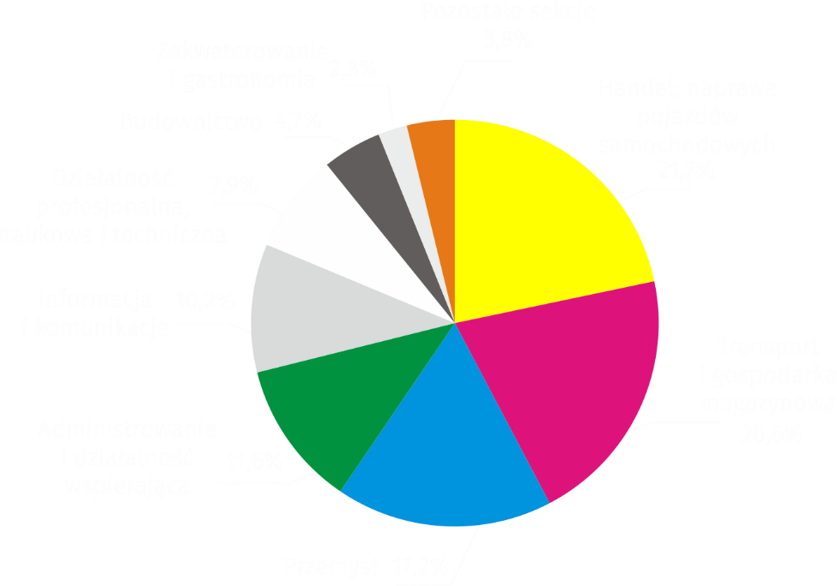
Wykres 1. Struktura przeciętnego zatrudnienia według sekcji PKD w listopadzie 2020 r.

W stosunku do listopada 2019 r. wzrost przeciętnego zatrudnienia odnotowano w sekcjach: administrowanie i działalność wspierająca (o 5,8%), działalność związana z kulturą, rozrywką i rekreacją (o 4,1%), przemysł (o 3,6%), działalność profesjonalna, naukowa i techniczna o 1,5%).
Spadek przeciętnego zatrudnienia wystąpił w sekcjach: zakwaterowanie i gastronomia (o 10,1%), handel; naprawa pojazdów samochodowych oraz obsługa rynku nieruchomości (po 2,7%), informacja i komunikacja (o 1,5%), budownictwo (o 1,1%), transport i gospodarka magazynowa (o 1,0%).
Bezrobocie rejestrowane
W listopadzie 2020 r. w porównaniu z październikiem 2020 r. odnotowano spadek liczby zarejestrowanych bezrobotnych, a stopa bezrobocia utrzymała się na poziomie sprzed miesiąca
W końcu listopada 2020 r. liczba zarejestrowanych bezrobotnych wyniosła 24072 osoby
i była o 396 osób, tj. o 1,6% mniejsza niż w końcu października 2020 r. oraz o 6342 osoby, tj.
o 35,8% większa niż w analogicznym okresie 2019 r.
Liczba zarejestrowanych bezrobotnych kobiet wyniosła 11817, co stanowiło 49,1% ogółu bezrobotnych (przed miesiącem 48,9%, a przed rokiem 49,6%) i 16,1% bezrobotnych kobiet w województwie mazowieckim. W stosunku do października 2020 r. liczba bezrobotnych kobiet zmniejszyła się o 150 osób, tj. o 1,3%, a w stosunku do listopada 2019 r. zwiększyła się o 3021 osób, tj. o 34,3%.
Stopa bezrobocia rejestrowanego wynosiła 1,8% (tak jak przed miesiącem, a przed rokiem 1,3%), średnia w województwie mazowieckim kształtowała się na poziomie 5,1% (tak jak przed miesiącem, a przed rokiem 4,3%), natomiast w kraju na poziomie 6,1% (tak jak przed miesiącem,
a przed rokiem 5,1%).
W listopadzie 2020 r. w urzędach pracy zarejestrowano 2099 osób bezrobotnych (2774 w październiku 2020 r., a 2660 w listopadzie 2019 r.). Bezrobotni zarejestrowani stanowili 18,4% ogółu zarejestrowanych bezrobotnych w województwie.
Liczba osób rejestrujących się po raz pierwszy wyniosła 837 (przed miesiącem 1131), co stano-wiło 39,9% ogółu bezrobotnych, którzy zarejestrowali się w listopadzie 2020 r. oraz 29,5% zarejestrowanych po raz pierwszy w województwie. Udział osób zwolnionych z przyczyn dotyczących zakładu pracy wśród bezrobotnych zarejestrowanych w listopadzie 2020 r. wyniósł 3,4% (w województwie mazowieckim 5,3%), przed miesiącem 4,1%, a przed rokiem 2,9%.
W listopadzie 2020 r. liczba wyrejestrowanych bezrobotnych osób była o 4,6% większa niż przed rokiem
W listopadzie 2020 r. z ewidencji bezrobotnych wyrejestrowano 2495 osób (2731 w październiku 2020 r., a 2385 w listopadzie 2019 r.), co stanowiło 22,5% wyrejestrowanych z ewidencji bezrobotnych w województwie mazowieckim. Spośród wyrejestrowanych bezrobotnych 1512 osób podjęło pracę. Ponadto 684 osoby utraciły status bezrobotnego w wyniku niepotwierdzenia gotowości do podjęcia pracy. Przyczyną skreślenia z ewidencji było również dobrowolne zrezygnowanie ze statusu bezrobotnego, nabycie praw emerytalnych lub rentowych, nabycie uprawnień do zasiłku lub świadczenia przedemerytalnego, rozpoczęcie szkolenia lub stażu i inne.
Prawa do zasiłku nie posiadało 19975 osób, tj. 83,0% ogółu zarejestrowanych bezrobotnych (przed rokiem 14635 osób, tj. 82,5%). Natomiast 4097 bezrobotnych posiadało prawo do zasiłku.

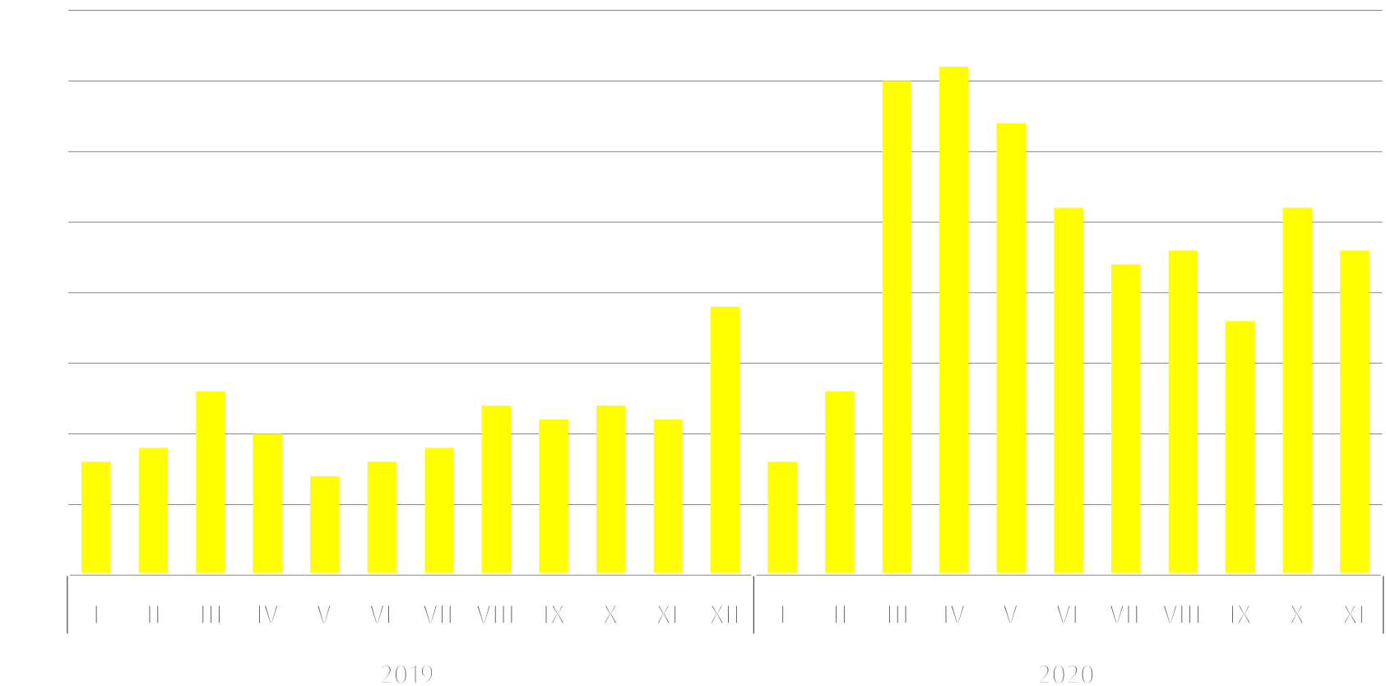
Wykres 2. Liczba bezrobotnych na 1 ofertę pracy (stan w końcu miesiąca)
W listopadzie 2020 r. zgłoszono o 10,8% mniej ofert pracy niż przed rokiem
W listopadzie 2020 r. do urzędów pracy zgłoszono 2971 ofert pracy, co stanowiło 22,3% ofert pracy w województwie mazowieckim i w końcu tego miesiąca urzędy dysponowały ofertami pracy dla 1054 osób. Na jedną ofertę pracy przypadały w końcu listopada 2020 r. 23 osoby (przed miesiącem 26 a przed rokiem 11), w województwie mazowieckim 20 osób (przed miesiącem 23, a przed rokiem 15) zarejestrowane jako bezrobotne.
Wynagrodzenia
Przeciętne miesięczne wynagrodzenie brutto w sektorze przedsiębiorstw w listopadzie 2020 r. wyniosło 6608,42 zł i było o 2,4% wyższe niż w listopadzie 2019 r.
Przeciętne miesięczne wynagrodzenie brutto w sektorze przedsiębiorstw w listopadzie 2020 r. wyniosło 6608,42 zł i było o 4,1% niższe w stosunku do poprzedniego miesiąca i o 2,4% wyższe niż w analogicznym okresie 2019 r.
W porównaniu z październikiem 2020 r. spadek przeciętnego wynagrodzenia brutto odnotowano w sekcjach: budownictwo (o 17,3%), działalność związana z kulturą, rozrywką i rekreacją
(o 15,6%), transport i gospodarka magazynowa (o 14,2%), administrowanie i działalność wspierająca (o 1,9%), zakwaterowanie i gastronomia (o 1,7%), handel; naprawa pojazdów samochodowych (o 1,5%), informacja i komunikacja (o 1,2%), obsługa rynku nieruchomości (o 0,5%).
Natomiast wzrost przeciętnego wynagrodzenia brutto wystąpił w sekcji przemysł (o 3,4%) oraz działalność profesjonalna, naukowa i techniczna (o 0,7%).

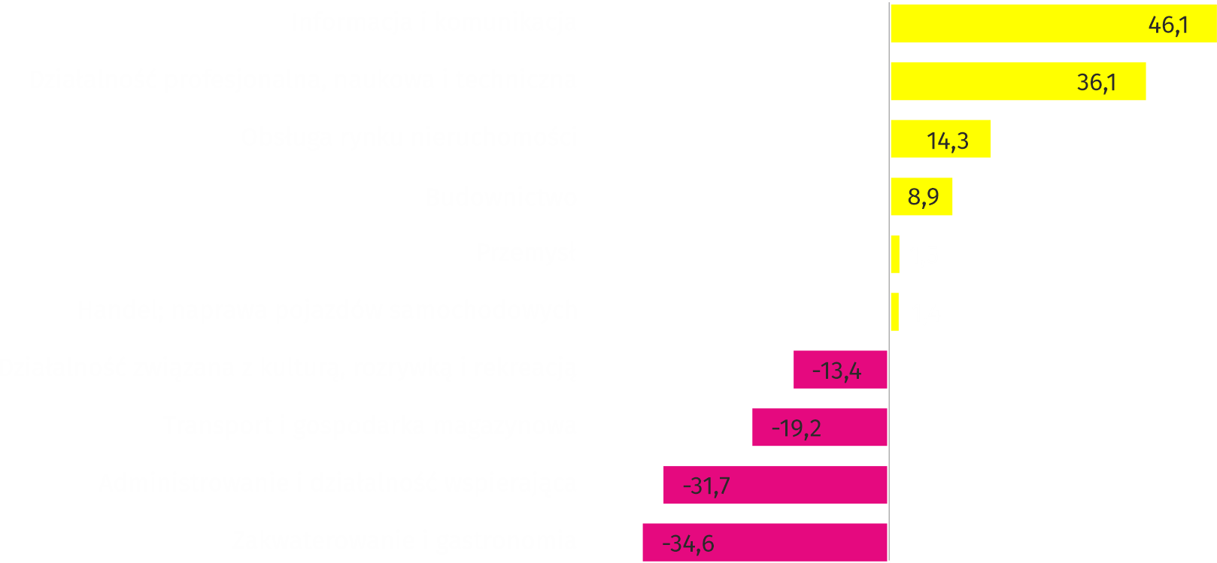
Wykres 3. Odchylenia względne (w %) przeciętnych miesięcznych wynagrodzeń brutto w wybranych
sekcjach od średniego wynagrodzenia w sektorze przedsiębiorstw w listopadzie 2020 r.

W stosunku do listopada 2019 r. wzrost przeciętnego wynagrodzenia brutto odnotowano w sekcjach: obsługa rynku nieruchomości (o 5,0%), przemysł (o 4,9%), handel; naprawa pojazdów samochodowych (o 4,1%), działalność profesjonalna, naukowa i techniczna (o 3,5%), informacja i komunikacja (o 3,1%), administrowanie i działalność wspierająca (o 2,9%), budownictwo (o 1,7%).
Natomiast spadek przeciętnego wynagrodzenia brutto wystąpił w sekcjach: działalność związana z kulturą, rozrywką i rekreacją (o 3,5%), zakwaterowanie i gastronomia (o 2,7%), transport i gospodarka magazynowa (o 2,0%).
Przemysł
Produkcja sprzedana w przetwórstwie przemysłowym
(w cenach stałych) w listopadzie 2020 r. była o 12,1% większa niż przed rokiem
Produkcja sprzedana przemysłu w listopadzie 2020 r. wyniosła (w cenach bieżących) 12385,1 mln zł i była (w cenach stałych) mniejsza w stosunku do analogicznego miesiąca 2019 r. o 3,0%. W stosunku do listopada 2019 r. odnotowano wzrost produkcji sprzedanej w przetwórstwie przemysłowym o 12,1%.
W okresie styczeń–listopad 2020 r. produkcja sprzedana przemysłu wyniosła 125305,7 mln zł
(w cenach bieżących) i była (w cenach stałych) wyższa o 7,3% od osiągniętej w analogicznym okresie 2019 r. W przetwórstwie przemysłowym odnotowano wzrost produkcji o 10,0%.
Wśród działów zaliczanych do przetwórstwa przemysłowego wzrost sprzedaży wystąpił m.in. w: produkcji wyrobów farmaceutycznych (o 43,2%), produkcji wyrobów tekstylnych (o 37,9%), produkcji artykułów spożywczych (o 28,2%), produkcji wyrobów z drewna, korka, słomy i wikliny (o 19,1%), produkcji chemikaliów i wyrobów chemicznych (o 18,1%), pozostałej produkcji wyrobów (o 12,7%), produkcji wyrobów z gumy i tworzyw sztucznych (o 9,0%), produkcji urządzeń elektrycznych (o 7,4%), naprawie, konserwacji i instalowaniu maszyn i urządzeń (o 5,9%), produkcji mebli (o 4,2%), produkcji wyrobów z metali (o 3,9%), produkcji pojazdów samochodowych, przyczep i naczep (o 2,8%), produkcji koksu i produktów rafinacji ropy naftowej (o 1,8%), produkcji komputerów, wyrobów elektronicznych i optycznych (o 1,7%).
Spadek sprzedaży odnotowano m.in. w: produkcji skór i wyrobów skórzanych (o 27,8%), produkcji pozostałego sprzętu transportowego (o 24,1%), poligrafii i reprodukcji zapisanych nośników informacji (o 15,1%), produkcji wyrobów z pozostałych mineralnych surowców niemetalicznych (o 9,3%), produkcji odzieży (o 7,7%), produkcji maszyn i urządzeń (o 5,9%), produkcji napojów (o 5,7%), produkcji papieru i wyrobów z papieru (o 1,7%), produkcji metali (o 0,3%).
Wydajność pracy w przemyśle, mierzona wartością produkcji sprzedanej na 1 zatrudnionego, okresie styczeń-listopad 2020 r. wyniosła 669,6 tys. zł (w cenach bieżących) i była – licząc
w cenach stałych – o 2,6% wyższa niż przed rokiem.
Budownictwo
Produkcja sprzedana budownictwa w listopadzie 2020 r. wyniosła (w cenach bieżących) 4560,5 mln zł i w stosunku do października 2020 r. była większa o 15,7%, a w stosunku do analogicznego okresu ubiegłego roku wzrosła o 0,8%.
W okresie styczeń-listopad 2020 r. produkcja sprzedana budownictwa osiągnęła wartość 46299,7 mln zł, tj. o 6,8% mniejszą niż w analogicznym okresie 2019 r.
Produkcja budowlano-montażowa (w cenach bieżących)
w listopadzie 2020 r. była o 8,0% mniejsza niż przed rokiem
Produkcja budowlano-montażowa w listopadzie 2020 r. ukształtowała się na poziomie 1136,5 mln zł (w cenach bieżących) i stanowiła 24,9% produkcji sprzedanej budownictwa.
W stosunku do poprzedniego miesiąca produkcja budowlano-montażowa zwiększyła się o 7,4%, a w porównaniu z listopadem 2019 r. była mniejsza o 8,0%.
W okresie styczeń-listopad 2020 r. produkcja budowlano-montażowa ukształtowała się na poziomie 11381,4 mln zł i stanowiła 24,6% produkcji sprzedanej budownictwa (przed rokiem 24,4%). W porównaniu z analogicznym okresem ubiegłego roku produkcja budowlano-montażowa była mniejsza o 6,0%.
Spadek produkcji w stosunku do analogicznego okresu 2019 r. wystąpił w podmiotach zajmujących się: budową budynków (o 21,1%) i budową obiektów inżynierii lądowej i wodnej
(o 5,4%), natomiast wzrost produkcji odnotowano w jednostkach zajmujących się robotami budowlanymi specjalistycznymi (o 18,4%).
Wydajność pracy, mierzona produkcją na 1 zatrudnionego w budownictwie, w listopadzie 2020 r. wyniosła 89,4 tys. zł i była o 15,7% wyższa niż przed miesiącem i o 2,0% wyższa niż w listopadzie 2019 r.
Handel
Sprzedaż detaliczna (w cenach bieżących) zrealizowana przez przedsiębiorstwa handlowe
i niehandlowe w listopadzie
2020 r. była o 9,5% mniejsza niż w listopadzie 2019 r.

Sprzedaż detaliczna zrealizowana przez przedsiębiorstwa handlowe i niehandlowe w listopadzie 2020 r. (w cenach bieżących) była o 3,2% mniejsza niż w październiku 2020 r. oraz o 9,5% niższa w odniesieniu do listopada 2019 r.
W porównaniu z październikiem 2020 r. mniejsza była pozostała sprzedaż detaliczna
w niewyspecjalizowanych sklepach (o 44,2%), sprzedaż tekstyliów, odzieży, obuwia (o 27,9%), sprzedaż prasy, książek, pozostała sprzedaż w wyspecjalizowanych sklepach (o 10,2%), sprzedaż żywności, napojów i wyrobów tytoniowych (o 8,2%), pozostała sprzedaż (o 6,3%), sprzedaż paliw stałych, ciekłych i gazowych (o 6,0%).
Natomiast większa była sprzedaż detaliczna prowadzona przez domy sprzedaży wysyłkowej (o 57,2%), sprzedaż mebli, RTV, AGD (o 5,8%), sprzedaż pojazdów samochodowych, motocykli, części (o 5,0%).
W stosunku do listopada 2019 r. mniejsza była sprzedaż tekstyliów, odzieży, obuwia (o 47,3%), pozostała sprzedaż detaliczna w niewyspecjalizowanych sklepach (o 45,2%), pozostała sprzedaż (o 22,1%), sprzedaż farmaceutyków, kosmetyków, sprzętu ortopedycznego (o 17,6%), sprzedaż prasy, książek, pozostała sprzedaż w wyspecjalizowanych sklepach (o 14,2%), sprzedaż paliw stałych, ciekłych i gazowych (o 13,3%), sprzedaż żywności, napojów i wyrobów tytoniowych (o 10,4%), sprzedaż pojazdów samochodowych, motocykli, części (o 5,6%).
W porównaniu z listopadem 2019 r. najbardziej spadła sprzedaż tekstyliów, odzieży, obuwia oraz pozostała sprzedaż detaliczna w niewyspecjalizowanych sklepach
Natomiast zwiększyła się sprzedaż detaliczna prowadzona przez domy sprzedaży wysyłkowej
(o 168,7%), sprzedaż mebli, RTV, AGD (o 5,7%).
W okresie styczeń-listopad 2020 r. w porównaniu z analogicznym okresem 2019 r. sprzedaż detaliczna zmniejszyła się o 5,7%.
Sprzedaż hurtowa (w cenach bieżących) w przedsiębiorstwach handlowych była
o 2,0% wyższa niż przed rokiem
Sprzedaż hurtowa w przedsiębiorstwach handlowych w listopadzie 2020 r. (w cenach bieżących) była o 1,0% większa w stosunku do poprzedniego miesiąca oraz o 2,0% wyższa w odniesieniu do listopada 2019 r., a w przedsiębiorstwach hurtowych była odpowiednio wyższa o 0,4% i niższa o 2,5%.
W okresie styczeń-listopad 2020 r. jednostki handlowe zrealizowały sprzedaż hurtową o 3,7% mniejszą niż przed rokiem, natomiast przedsiębiorstwa hurtowe o 3,6% niższą.
Budownictwo mieszkaniowe
Według wstępnych danych, w Warszawie w listopadzie 2020 r. przekazano do użytkowania 2007 mieszkań, tj. o 27,0% mniej niż przed rokiem.
W okresie styczeń–listopad 2020 r. oddano do użytkowania 21047 mieszkań (o 5,4% więcej niż
w analogicznym okresie 2019 r.), a w województwie mazowieckim 42026 mieszkań, tj. o 7,2% więcej niż w okresie styczeń–listopad 2019 r. Wzrost liczby oddanych mieszkań odnotowano
w budownictwie komunalnym z 12 do 100 mieszkań, w budownictwie przeznaczonym na sprzedaż lub wynajem z 19069 do 20193 mieszkań, tj. o 5,9% więcej. Natomiast spadek liczby oddanych mieszkań wystapił w budownictwie spółdzielczym z 353 do 40 mieszkań, tj. o 88,7% mniej, w budownictwie indywidualnym z 517 do 499 mieszkań, tj. o 3,5% mniej. Ponadto oddano do użytkowania 215 mieszkań w budownictwie społecznym czynszowym.

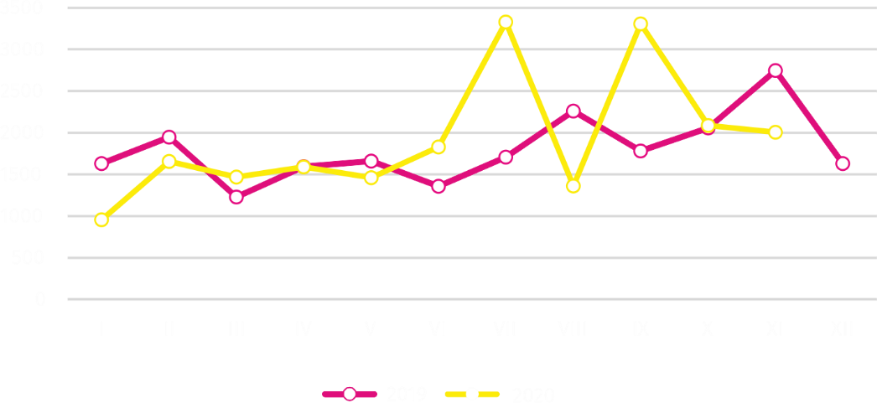
Wykres 4. Mieszkania oddane do użytkowania
W okresie styczeń–listopad 2020 r. rozpoczęto budowę 14319 mieszkań, tj. o 32,0% mniej niż w analogicznym okresie poprzedniego roku

W okresie styczeń–listopad 2020 r. rozpoczęto budowę 14319 mieszkań (o 32,0% mniej niż
w analogicznym okresie 2019 r.), z czego: 13751 w budownictwie realizowanym na sprzedaż lub wynajem, 522 w budownictwie indywidualnym, 46 w budownictwie spółdzielczym.
W okresie styczeń–listopad 2020 r. liczba mieszkań, na budowę których wydano pozwolenia
lub dla których dokonano zgłoszenia z projektem budowlanym wyniosła 13027 (o 35,0% mniej
niż w analogicznym okresie 2019 r.), w tym 562 mieszkania w budynkach realizowanych przez inwestorów indywidualnych.
Przeciętna powierzchnia mieszkania oddanego do użytkowania w okresie styczeń–listopad 2020 r. wyniosła 59,1 m² i zmniejszyła się w stosunku do analogicznego okresu 2019 r. o 0,8 m². W budownictwie indywidualnym przeciętna powierzchnia użytkowa mieszkania wyniosła — 201,0 m² (o 7,6 m² więcej niż w analogicznym okresie 2019 r.), w budownictwie spółdzielczym — 58,8 m² (o 1,3 m² więcej), w budownictwie przeznaczonym na sprzedaż lub wynajem — 55,8 m² (o 0,5 m² mniej), w budownictwie komunalnym — 44,5 m² (o 3,7 m² więcej), w budownictwie społecznym czynszowym — 41,5 m².
Podmioty gospodarki narodowej
W końcu listopada 2020 r. najliczniejszą grupę podmiotów według rodzaju prowadzonej działalności stanowiły jednostki zajmujące się działalnością profesjonalną, naukową i techniczną
W końcu listopada 2020 r. w rejestrze REGON na terenie Warszawy były zarejestrowane 473552 podmioty gospodarki narodowej, co stanowiło 53,5% zbioru województwa mazowieckiego.
W porównaniu z październikiem 2020 r. liczba podmiotów gospodarki narodowej zwiększyła się o 1337 (tj. o 0,3%), a w stosunku do listopada 2019 r. wzrosła o 18751 (tj. o 4,1%).
Według stanu w końcu listopada br. do rejestru REGON wpisane były 211952 osoby prawne
i jednostki organizacyjne niemające osobowości prawnej, w tym 144567 spółek handlowych. Liczba tych podmiotów wzrosła w stosunku do poprzedniego miesiąca odpowiednio o 0,4%
i 0,5%, natomiast w skali roku odpowiednio o 5,0% i 6,8%.
Liczba zarejestrowanych osób fizycznych prowadzących działalność gospodarczą według stanu na koniec listopada br. wyniosła 261600 i w porównaniu z październikiem 2020 r. była wyższa
o 0,2%, a w stosunku do analogicznego okresu poprzedniego roku wzrosła o 3,4%.
Wykres 5. Struktura podmiotów gospodarki narodowej według form prawnych w 2020 r.
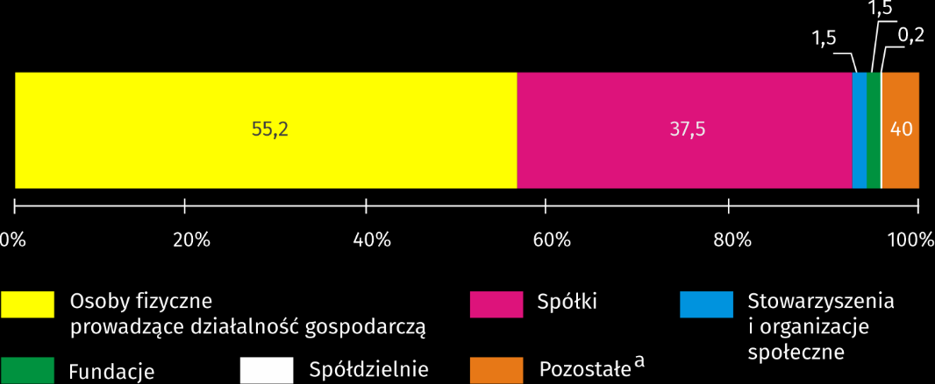
Stan w dniu 30 listopada

a W tym przedsiębiorstwa państwowe.
W stolicy, w listopadzie 2020 r., najwięcej było podmiotów zajmujących się: działalnością profesjonalną, naukową i techniczną (19,5% ogółu zarejestrowanych jednostek), handlem; naprawą pojazdów samochodowych (18,7%) oraz informacją i komunikacją (10,0%).
W porównaniu z październikiem 2020 r. liczba podmiotów zwiększyła się m.in. w sekcjach: wytwarzanie i zaopatrywanie w energię elektryczną, gaz, parę wodną i gorącą wodę (o 1,5%), działalność związana z kulturą, rozrywką i rekreacją (o 0,9%), zakwaterowanie i gastronomia (o 0,7%), administrowanie i działalność wspierająca (o 0,6%).
W stosunku do listopada 2019 r. największy wzrost liczby podmiotów odnotowano w sekcjach: wytwarzanie i zaopatrywanie w energię elektryczną, gaz, parę wodną i gorącą wodę (o 27,0%), informacja i komunikacja (o 7,9%), administrowanie i działalność wspierająca (o 7,0%). Natomiast największy spadek liczby podmiotów odnotowano w sekcji górnictwo i wydobywanie (o 1,6%).
W listopadzie 2020 r. liczba nowo zarejestrowanych podmiotów była o 20,7% mniejsza niż miesiąc wcześniej, a liczba zawieszonych działalności wzrosła o 2,3%
W listopadzie 2020 r. do rejestru REGON wpisanych zostało 2415 nowych podmiotów, tj. o 20,7% mniej niż w poprzednim miesiącu. Wśród nowo zarejestrowanych podmiotów przeważały osoby fizyczne prowadzące działalność gospodarczą – 1327 (o 31,8% mniej niż w październiku 2020 r.). Liczba nowo zarejestrowanych spółek handlowych była większa o 2,5%, w tym spółek z ograniczoną odpowiedzialnością – o 3,0%.
W listopadzie 2020 r. wykreślono z rejestru REGON 1015 podmiotów (wobec 972 w poprzednim miesiącu), w tym 771 osób fizycznych prowadzących działalność gospodarczą (o 15,1% więcej). Najwięcej wyrejestrowanych jednostek zajmowało się handlem; naprawą pojazdów samochodowych (19,4%), działalnością profesjonalną, naukową i techniczną (17,6%), informacją i komunikacją (10,4%).
Według stanu w końcu listopada br. w rejestrze REGON 43507 podmiotów miało zawieszoną działalność (o 2,3% więcej niż przed miesiącem). Zdecydowaną większość stanowiły osoby fizyczne prowadzące działalność gospodarczą (85,5%).

W przypadku cytowania danych Głównego Urzędu Statystycznego prosimy o zamieszczenie informacji: „Źródło danych GUS”, a w przypadku publikowania obliczeń dokonanych na danych opublikowanych przez GUS prosimy o zamieszczenie informacji: „Opracowanie własne na podstawie danych GUS”.
Opracowanie merytoryczne:  Urząd Statystyczny w Warszawie  Dyrektor Zofia Kozłowska  Tel.: 22 464 23 15 | Rozpowszechnianie:  Centrum Informacji Statystycznej  Marcin Kałuski  Tel.: 22 464 20 91  e-mail: m.kaluski@stat.gov.pl
Obsługa mediów
Tel.: 22 464 20 91
e-mail: m.kaluski@stat.gov.pl
 |    | warszawa.stat.gov.pl  @Warszawa_STAT
Powiązane opracowania
Komunikaty i biuletyny

Temat dostępny w bazach danych
Bank Danych Lokalnych → Rynek pracy

Ważniejsze pojęcia dostępne w słowniku
Bezrobotni zarejestrowani
Stopa bezrobocia rejestrowanego
Przeciętne zatrudnienie
Przeciętne miesięczne wynagrodzenie brutto
Mieszkania oddane do użytkowania
Wskaźnik rentowności obrotu brutto
Wskaźnik rentowności obrotu netto

Dane meldunkowe – mogą ulec zmianie po opracowaniu sprawozdań kwartalnych.
Dotyczy osób prawnych, jednostek organizacyjnych niemających osobowości prawnej oraz osób fizycznych prowadzących działalność gospodarczą (bez osób fizycznych prowadzących gospodarstwa indywidualne w rolnictwie).

